Presentación del Programa “Uso Responsable de la Energía”
en Rio IV – Córdoba (17/11/16)

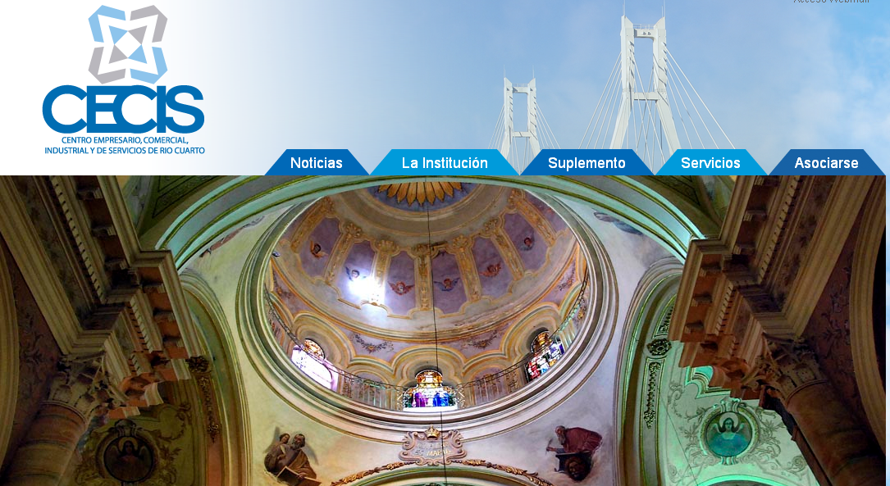
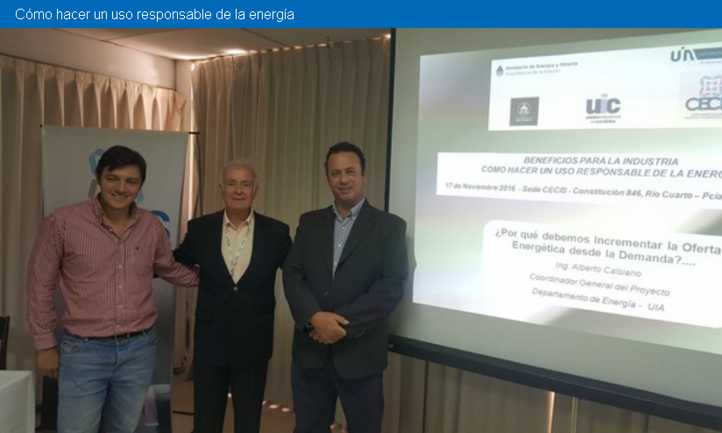

Los directivos de CECIS; Carlos Carossio (izq.) y Pablo Vasquetto (der.) con el ingeniero Alberto Calsiano, de la UIA.
Se desarrolló jornada informativa en el CECIS.
El jueves 17 de noviembre, en la sede de la entidad, en horas de la mañana, se concretó una jornada informativa -de carácter gratuito- sobre Beneficios para Pymes -Cómo hacer un uso responsable de la energía.
En su transcurso se expuso sobre “Diagnósticos energéticos”, que es una iniciativa que lleva adelante la Subsecretaría de Ahorro y Eficiencia Energética (SSAYEE) con la colaboración de la Unión Industrial Argentina (UIA), “con el objetivo de realizar diagnósticos en las pymes mediante los cuales se pueda evaluar la reducción de su costo energético, mejorar la oferta desde la demanda y ser más amigables con el medio ambiente”.
El 90 % del costo de los diagnósticos es asumido por la Subsecretaría de Ahorro y Eficiencia Energética y el 10% por la pyme beneficiada”. Ese programa está dirigido a empresas y cooperativas incluidas en los sectores de manufactura y transformación de productos industriales, prestación de servicios, agropecuario y agroindustria, comercio, minería y turismo.
También se abordó lo referido al “Fondo Argentino de Eficiencia Energética (FAEE)”, que consiste en una línea de créditos blandos para la implementación de proyectos de inversión en eficiencia energética.
Asimismo, se brindaron detalles sobre “Gestión de la energía – ISO 50.001”. Se trata de un programa de la SSAYEE destinado a grandes empresas que tengan previsto implementar la norma.
Fue disertante el ingeniero Alberto Calsiano, jefe del Departamento de Energía de la UIA.
Intervinieron en la organización de la actividad –además del CECIS- el Ministerio de Energía y Minería de la Nación, la Municipalidad de Río Cuarto, la UIA y la Unión Industrial de Córdoba (UIC).
Contacto:
Constitución 846 - 5800
Río Cuarto - Córdoba
+54-358-4641361/669
FAX: 4643860
cecis@cecis.org.ar
.

